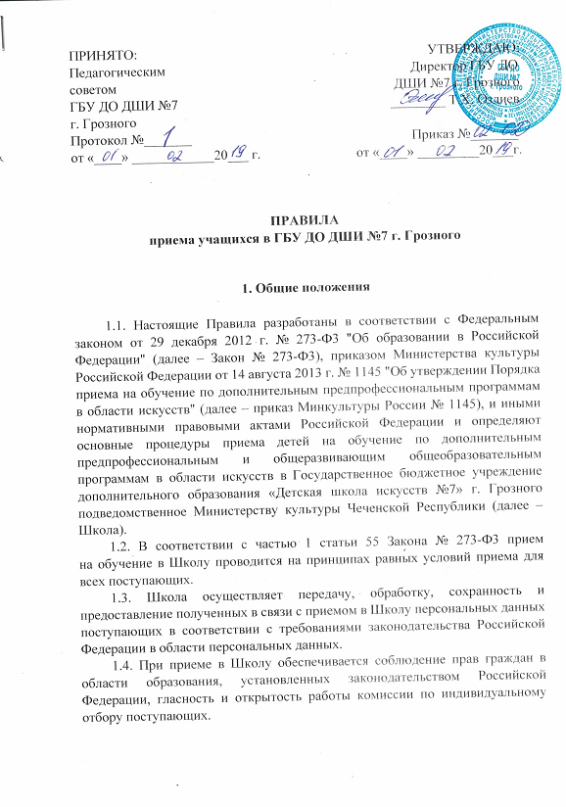

1.5. Школа объявляет прием на обучение по образовательным
программам только при наличии лицензии на осуществление образовательной
деятельности по этим образовательным программам.
1.6. Школа обязана ознакомить поступающего и (или) его родителей
(законных представителей) со своим уставом, с лицензией на осуществление
образовательной деятельности, с образовательными программами и другими
документами, регламентирующими организацию и осуществление
образовательной деятельности, а также права и обязанности обучающихся.
При проведении приема на основании результатов индивидуального
отбора также предоставляется информация об условиях проводимого отбора
и итогах его проведения.
2. Общие правила приема на обучение
2.1. В целях информирования граждан о приеме на обучение Школа не
позднее чем за 14 календарных дней до начала приема документов размещает
соответствующую информацию на официальном сайте организации в
информационно-телекоммуникационной сети "Интернет" (далее –
официальный сайт), а также обеспечивает свободный доступ к информации, размещенной на информационном стенде в здании (помещениях) Школы.
Перечень размещаемой информации по приему на дополнительные
предпрофессиональные общеобразовательные программы установлен приказом Минкультуры России № 1145 и распространяется, в части касающейся, на дополнительные общеразвивающие общеобразовательные программы.
2.2. Школа обеспечивает функционирование специальных телефонных
линий и раздела на официальном сайте Школы для ответов на обращения,
связанные с приемом в Школу.
2.3. Подача заявлений на прием в Школу (далее – заявление) может
осуществляться заявителями – родителями (законными представителями)
поступающего:
2.3.1. На бумажном носителе непосредственно в Школе.
2.4. Прием заявлений от заявителя на бумажном носителе осуществляется Школой в соответствии с его графиком работы.
В случае подачи заявления на бумажном носителе заявителем в Школу представляются оригинал и копия:
- документа, удостоверяющего личность родителя (законного
представителя) поступающего;
- свидетельства о рождении или паспорта гражданина Российской
Федерации (для детей старше 14 лет) поступающего.
Документы могут быть представлены в оригинале или в ином виде, удостоверенном в соответствии с требованиями действующего законодательства.
При подаче заявления на бумажном носителе представленные заявителем данные и сведения используются уполномоченным работником Школы.
2.5. Прием проводится с 15 апреля по 15 августа соответствующего года,
а при наличии свободных мест для приема на обучение по соответствующим
предпрофессиональным программам в Школе срок приема продлевается в
соответствии с пунктом 3.6 настоящих Правил.
Сроки проведения приема в соответствующем году в рамках указанного периода устанавливаются Школой самостоятельно, при этом при установлении сроков приема по дополнительным предпрофессиональным общеобразовательным программам учитываются требования приказа Минкультуры России № 1145.
2.6. Прием в Школу (зачисление) поступающих осуществляется при
наличии свободных мест для обучения по соответствующей дополнительной
общеобразовательной программе.
2.7. Школа размещает пофамильный список поступивших, включая результаты проведения индивидуального отбора, на информационном стенде.
Основанием для публикации результатов индивидуального отбора
является протокол (решение) Приемной комиссии по индивидуальному отбору поступающих, сформированной в соответствии с пунктом 3.2 настоящих Правил.
Приказ о зачислении на обучение размещается на следующий рабочий
день после его издания на информационном стенде и Школы.
2.8. В случае если родители (законные представители) поступающего
не исполнили требования пунктов 5.2 – 5.4 настоящих Правил или зачисленный ребенок не приступил к обучению в сроки, установленные Школой, без письменного уведомления об уважительной причине отсутствия на занятиях (болезнь или иные обстоятельства, подтвержденные документально), приказ о зачислении в Школу в части данного лица аннулируется.
3. Правила приема по дополнительным предпрофессиональным
общеобразовательным программам
3.1. Возраст поступающих в 1 (первый) класс по дополнительным
предпрофессиональным общеобразовательным программам устанавливается Школой и должен соответствовать федеральным государственным требованиям по возрасту в зависимости от выбранного направления искусства.
Прием на обучение проводится на основании результатов индивидуального отбора поступающих.
3.2. Комиссия по индивидуальному отбору поступающих (далее –
Комиссия) формируется по каждой дополнительной предпрофессиональной
общеобразовательной программе отдельно. Председателем Комиссии является заместитель директора.
Состав Комиссии, а также Положение, регламентирующее порядок
формирования и работы Комиссии, утверждаются приказом директора Школы.
3.3. Формы индивидуального отбора (тестирование, прослушивание,
просмотр, показ и др.), а также сроки его проведения Школа определяет
самостоятельно с учетом федеральных государственных требований.
Индивидуальный отбор проводится в соответствии с установленными
образовательным учреждением:
- требованиями к уровню творческих способностей и физических данных поступающих (по каждой форме проведения отбора), необходимых для освоения соответствующих дополнительных предпрофессиональных
общеобразовательных программ;
- системой оценок, применяемой при проведении приема.
3.4. Для проведения индивидуального отбора в Школа представляется
подписанное родителями (законными представителями) поступающего
соответствующее письменное согласие по форме приложения к настоящим
Правилам.
3.5. В случае неявки поступающего (без уважительных причин)
на индивидуальный отбор в назначенную образовательным учреждением дату
или непредставления в Школу предусмотренного пунктом 3.4 настоящих
Правил письменного согласия – поданное заявление на прием в Школу
аннулируется.
3.6. Поступающим, не проходившим индивидуальный отбор
по уважительной причине (болезнь или иные обстоятельства, подтвержденные
документально), предоставляется возможность пройти отбор в иное время,
но не позднее окончания срока проведения отбора для поступающих,
установленного образовательным учреждением с учетом требований пункта
2.5 настоящих Правил.
3.7. Для рассмотрения апелляций (жалоб) родителей (законных
представителей) поступающих по результатам проведения индивидуального
отбора (результатам приема) Школой формируется специальная апелляционная комиссия.
Состав апелляционной комиссии, а также Положение, регламентирующее правила подачи и рассмотрения апелляций, утверждаются приказом директора Школы.
Независимую экспертизу деятельности апелляционной комиссии
осуществляют коллегиальные органы, уполномоченные специализированным государственным учреждением, осуществляющим организацию и координацию, методическое и методологическое сопровождение деятельности государственных образовательных учреждений, подведомственных Министерству культуры Чеченской Республики.
4. Правила приема по дополнительным общеразвивающим
общеобразовательным программам
4.1. В случаях возникновения потребности Школы в реализации с первого года обучения дополнительных общеразвивающих общеобразовательных программ, в том числе по направлениям (специализациям, специальностям) обучения, не предусмотренным Перечнем дополнительных предпрофессиональных общеобразовательных программ в области искусств, утвержденным Министерством культуры Российской Федерации, по соответствующему решению педагогического совета Школы директор Школы вправе обратиться в Министерство культуры Чеченской Республики с инициативой о проведении приема в первый класс на обучение по таким дополнительным общеразвивающим общеобразовательным программам.
4.2. Возраст поступающих в первый класс по дополнительным
общеразвивающим общеобразовательным программам устанавливается
Школой и должен соответствовать требованиям выбранной программы с
учетом условий окончания обучения в возрасте не старше 17 (семнадцати) лет.
4.3. Прием на обучение по дополнительным общеразвивающим
общеобразовательным программам осуществляется в порядке очередности
поступления заявлений на прием в Школа, указанных в пункте 2.3 настоящих
Правил.
4.4. По решению педагогического совета Школы директор Школы вправе обратиться в Министерство культуры Чеченской Республики с инициативой о проведении приема на обучение по результатам индивидуального отбора поступающих. Проведение индивидуального отбора осуществляется в соответствии с пунктами 3.2 – 3.7 настоящих Правил.
5. Условия заключения договоров об образовании
5.1. С родителями (законными представителями) поступающего, в отношении которого Школой принято решение о приеме (зачислении) на обучение, Школа заключает:
- договор об образовании на обучение за счет средств бюджета Чеченской Республики (на бесплатной основе);
5.2. Для заключения договора об образовании родители (законные
представители) поступающего предоставляют в Школу следующие документы:
- оригинал и копию документа, удостоверяющего личность родителя
(законного представителя) поступающего;
- оригинал и копию свидетельства о рождении или оригинал и копию
паспорта гражданина Российской Федерации для поступающих старше 14 лет;
- документ, который подтверждает регистрацию в системе индивидуального персонифицированного учета, в том числе в форме электронного документа, либо страховое свидетельство государственного пенсионного родителя (законного представителя) ребенка;
- документ, который подтверждает регистрацию в системе индивидуального персонифицированного учета, в том числе в форме электронного документа, либо страховое свидетельство государственного пенсионного ребенка (при наличии);
- две фотографии (3х4) поступающего;
- документ (медицинская справка) об отсутствии противопоказаний для занятия выбранным видом искусства.
Документы могут быть представлены в оригинале или в ином виде,
удостоверенном в соответствии с требованиями действующего
законодательства.
5.3. Документы, указанные в пункте 5.2 настоящих Правил,
предоставляются в Школу:
- в течение 7 (семи) календарных дней с даты издания приказа
о зачислении в соответствии с требованиями третьего абзаца пункта
2.7 настоящих Правил при заключении договора об образовании на обучение за счет средств бюджета Чеченской Республики;
5.4. Переданные (направленные) Школой для заключения родителям
(законным представителям) поступающего экземпляры договора об
образовании должны быть подписаны и возвращены указанными лицами в
Школа в течение 5 (пяти) календарных дней со дня их вручения (получения)
родителям (законным представителям) поступающего.
5.5. Коллегиальный совещательный и координационный орган образовательных организаций дополнительного образования, подведомственных Министерству культуры Чеченской Республики, рекомендует перечень детей граждан, в отношении которых государственные
образовательные учреждения могут устанавливать льготные условия при
приеме и обучении.

- Заключительные положения

6.1. При утверждении положения в новой редакции прежняя редакция считается утратившей силу.

